Отчет о функциональном тестировании
- Указание название и функций тестируемого приложения:
«Поиск символа в строке»
- Снимок интерфейса приложения.
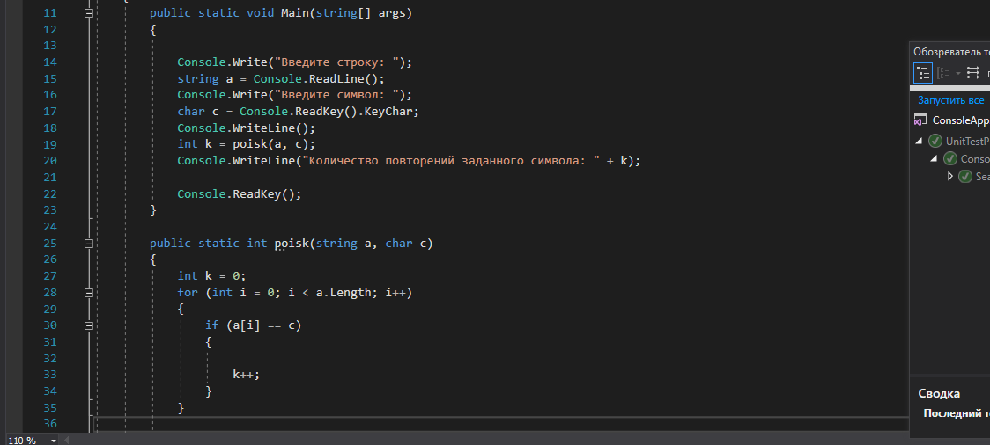
- Описание классов эквивалентности для приложения
В сумме получилось 3 класса эквивалентности. Класс эквивалентности – набор тестовых данных с общими свойствами. Обрабатывая разные элементы класса, программа ведет себя одинаково. Если один из тестов выявит ошибку, остальные, скорее всего, тоже это сделают и наоборот.
- Анализ граничных значений
- Тест
[TestMethod]
public void Poisksimvolefunctiontest()
{

string a = "Мы вольные птицы; пора, брат, пора!";
char c = 'ф';
int expected = 0;

int actual = SearchSymbol.poisk(a, c);

Assert.AreEqual(expected, actual);

}
- Тест
[TestMethod]
public void Poisksimvolefunctiontest1()
{

string a = "Давай улетим!";
char c = 'а';
int expected = 2;

int actual = SearchSymbol.poisk(a, c);

Assert.AreEqual(expected, actual);

}
- Тест
[TestMethod]
public void Poisksimvolefunctiontest2()
{

string a = "Давай улетим!";
char c = ' ';
int expected = 0;

int actual = SearchSymbol.poisk(a, c);

Assert.AreEqual(expected, actual);
- Заполненная таблица для тестовых сценариев.

Номер  теста | Описание | Шаги теста | Тестовые варианты | Ожидаемые результаты
1 | Вводим предложение, ищем символ | Посчитать количество символов в заданной строке | string a = "Мы вольные птицы; пора, брат, пора!";char c = 'ф'; | Символов в строке = 0
2 | Вводим предложение, ищем символ | Посчитать количество символов в заданной строке | string a = "Давай улетим!"; char c = 'а'; | Символов в строке = 2
3 | Вводим предложение, ищем символ | Посчитать количество символов в заданной строке | string a = "Давай улетим!";char c = ' '; | Символов в строке = 1

Вывод: Тестирование прошло успешно, все работает.

